Anda diminta untuk membuat sebuah applikasi pop quiz untuk para candidate. Seluruh HTML dan CSS sudah disediakan, candidate hanya diminta membuat scriptnya saja.

## Summary:

Pop-Quiz ini adalah aplikasi otomatis yang bertujuan untuk memberikan pertanyaan random kepada para peserta (candidate) yang terdaftar. Setiap candidate yang menjawab pertanyaan dengan benar akan dianggap sebagai candidate yang sudah passed dan jawabannya correct, setiap candidate yang menjawab salah akan dianggap sebagai candidate yang sudah passed tapi jawabannya wrong.

Peserta akan dipanggil satu persatu setiap beberapa detik, lalu diberikan pertanyaan yang dipilih oleh aplikasi secara random. Lalu setelah peserta yang dipanggil tersebut menjawab pertanyaan, maka trainer akan memutuskan apakah jawaban peserta benar atau salah.

Setelah trainer menetukan kalau jawaban peserta benar, trainer akan menggunakan aplikasi untuk menandai kalau jawaban peserta itu benar. Lalu aplikasi akan mulai menghitung mundur dalam waktu beberapa detik, lalu aplikasi akan kembali memanggil peserta yang belum pernah dipanggil sebelumnya. Apabila trainer menilai kalau jawaban peserta salah, peserta akan ditandai sebagai orang yang sudah passed tapi salah.

Setelah semua peserta selesai ditanya, maka permainan akan berakhir.

## Flows

Aplikasi terdiri dari beberapa flow yang akan berjalan secara berurutan dan loop secara terus menerus sampai permainan game over.

### Flow 1: Continue the old list?

Pertamakali aplikasi dijalankan, akan keluar js confirm yang memiliki kata-kata “Do you wish to continue the old list?”. Ini artinya aplikasi bertanya, apakah trainer(user) ingin meneruskan quiz ini pada candidate yang sebelumnya sudah pernah terdaftar?

Apabila iya/ jawaban ok, aplikasi akan load seluruh data candidate yang belum ditanya dan sudah ditanya ke halaman, dan trainer bisa melanjutkan permainan yang belum selesai.

Apabila tidak, maka berarti user/trainer ingin menghapus semua data lama candidate dan memulai new game.

### Flow 2: Add new Candidate?

Setelah melewati flow pertama, trainer/user akan diberi pilihan untuk menambah candidate ke dalam aplikasi. Apabila di flow 1 jawabannya:

Ok, akan keluar “Do you wish to add new pending candidate”, yang artinya aplikasi bertanya apakah user ingin menambahkan candidate baru ke dalam aplikasi untuk digabungkan dengan candidate lama.

Apabila jawaban OK, maka user akan dilanjutkan ke flow ke 3.

Apabila user No/ User tidak ingin menambahkan candidate, maka akan di lanjutkan ke flow ke 5

No, maka akan lanjut ke flow ke 3.

### Flow 3: Enter all Candidate

Pada flow ini user/trainer diminta menginput seluruh candidate satu persatu.

Lalu akan keluar alert seperti ini. “Please enter all candidates name one by one into the prompt window after”.

Selanjutnya akan ada prompt yang minta input nama candidate baru seperti ini “Enter new candidate name”. Lalu user bisa input nama candidate, lalu click OK.

### Flow 4: Enter another Candidate again and again

Lalu akan keluar pertanyaan dalam confirm yang bertanya apakah user ingin menambahkan candidate selanjutnya, dalam pertanyaan seperti ini “Do you wish to enter new candidate?”

Apabila OK, aplikasi akan kembali membawa user ke flow ke 3.

Apabila No, aplikasi akan membawa user ke flow ke 5.

### Flow 5: Timer setting

User akan melihat prompt yang meminta setting waktu dalam detik

“How many seconds do you wish to set your timer?”

Contohnya apabila user input 40, itu artinya setiap 40 detik aplikasi akan memilih candidate dan memilih pertanyaan secara random.

### Flow 6: Let the game begin

Di sini permainan akan dimulai dan timer bomb pun akan mulai menghitung mundur detik demi detik. Label time count down akan diupdate tiap detik pada container merah.

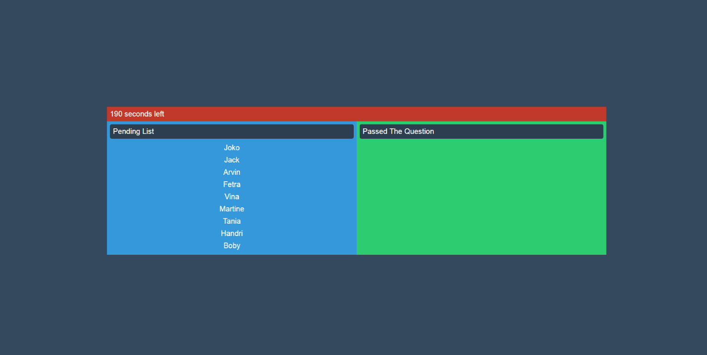

Seluruh pending candidate bisa dilihat di column Pending List. Ini adalah semua candidate yang belum pernah ditanya oleh quiz sama sekali.

### Flow 7: Time is up, candidate is choosen.

Lalu setelah count down menunjukan 0, akan keluar pop up yang menyebutkan siapa candidate yang harus maju selanjutnya.

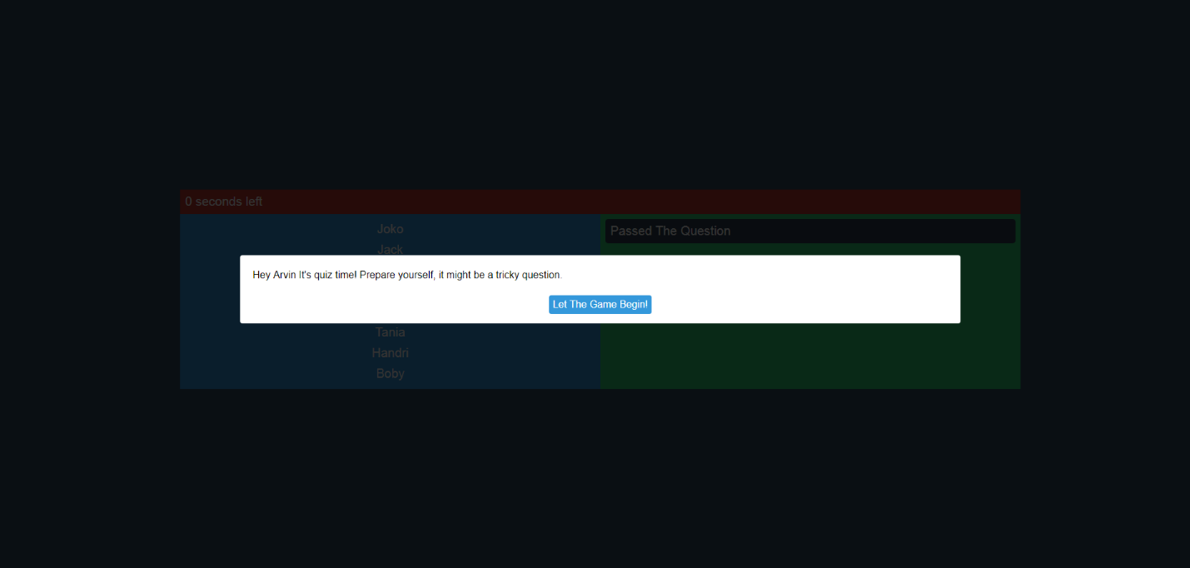

### Flow 8: Pop Up Question

User akan click button Let The Game Begin. Lalu akan keluar random question. Dalam kasus ini kalian hanya perlu membuat string dengan tulisan “Question 0” sampai “Question 20”, sebagai sample.

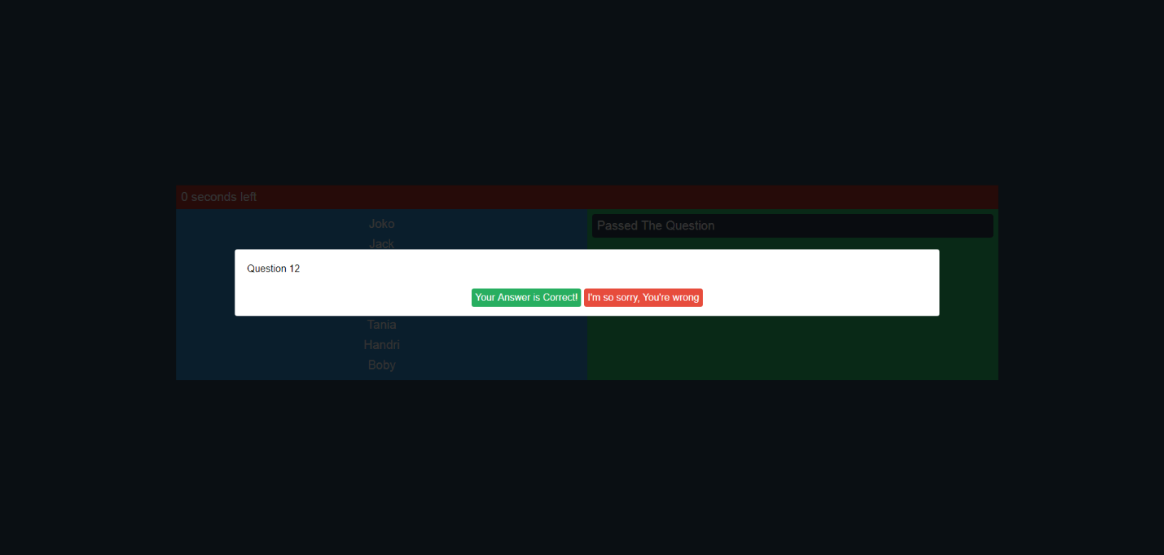

Click “Your Answer is Correct” button untuk menyatakan kalau jawaban betul dari candidate.

Atau click “I’m so sorry You’re Wrong” untuk jawaban yang salah.

Flow 9: Between correct and wrong.

Semua candidate yang sudah menjawab benar atau salah akan dipindahkan ke column Passed The Question.

Untuk semua candidate yang menjawab benar, akan ada label Correct, untuk yang salah akan ada label Wrong.

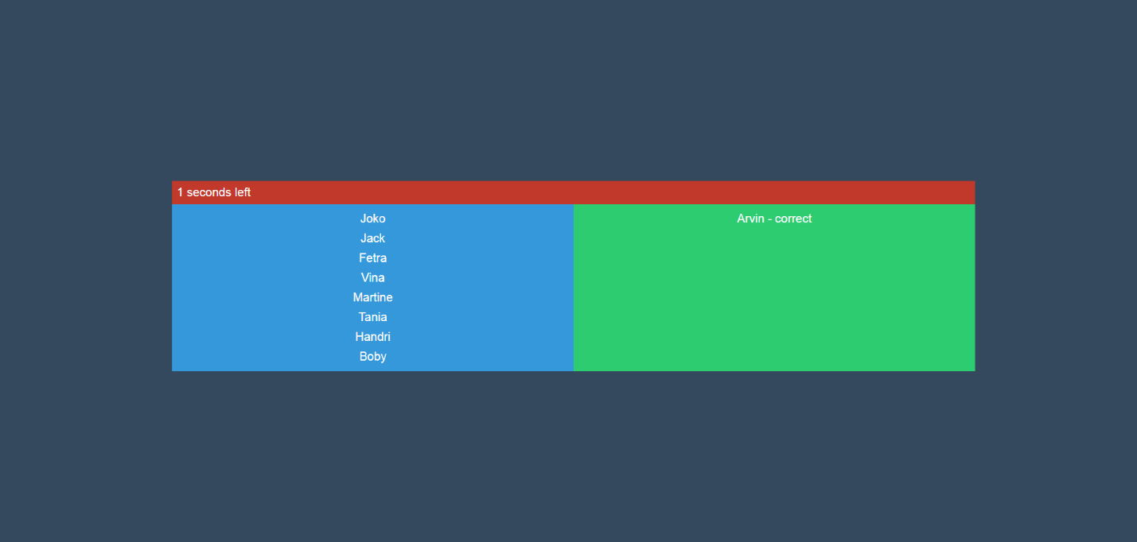

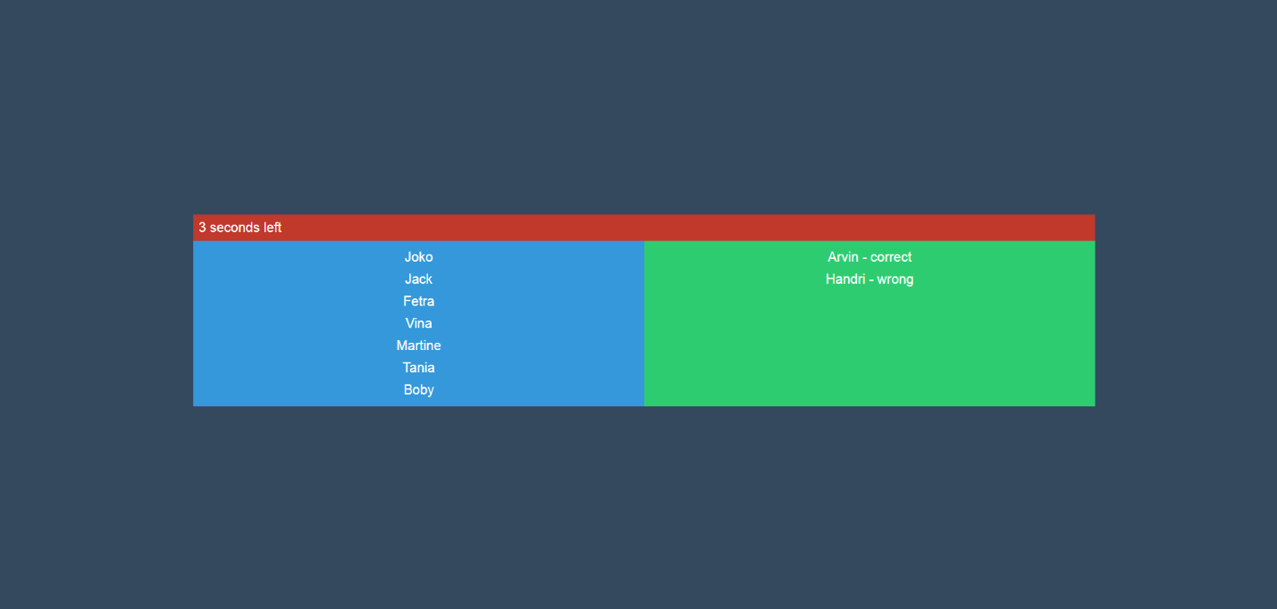

### Flow 9: Game over

Apabila seluruh pending candidate sudah habis, maka akan keluar alert “Game Over”

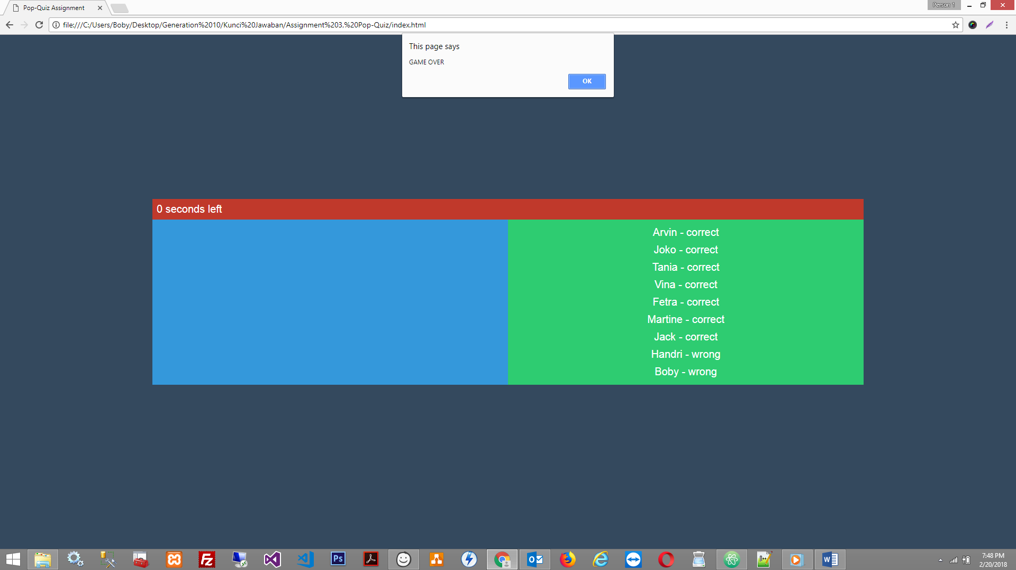

### Catatan:

Semua pertanyaan yang sudah pernah ditanya dalam satu permainan tidak boleh ditanyakan 2 kali atau lebih. Contohnya kalau Question 9 sudah ditanya, Question 9 tidak boleh ditanya lagi terkecuali kalau gamenya di reset ke awal lagi.

Progress question tidak akan di load lagi pada saat data candidate di load di Flow 1. Question akan selalu di reset saat game di reset (browser direfresh/ ditutup).

Old list candidate dalam pending maupun passed akan bisa di load di flow 1, walaupun browser sudah ditutup ataupun di refresh.

### Tips

Seluruh HTML dan CSS sudah disediakan, tapi kalian berhak untuk merubah atau meng-overridenya jika kalian mau, walaupun sebenarnya tidak perlu dan kalian akan membuang-buang waktu untuk melakukan itu.

Walaupun kalian tidak diminta membuat html dan css sendiri, tapi kalian masih membutuhkan kemampuan membaca html dan css yang sudah dibuatkan untuk kalian dan cara memanfaatkannya agar tidak perlu kerja berkali-kali.